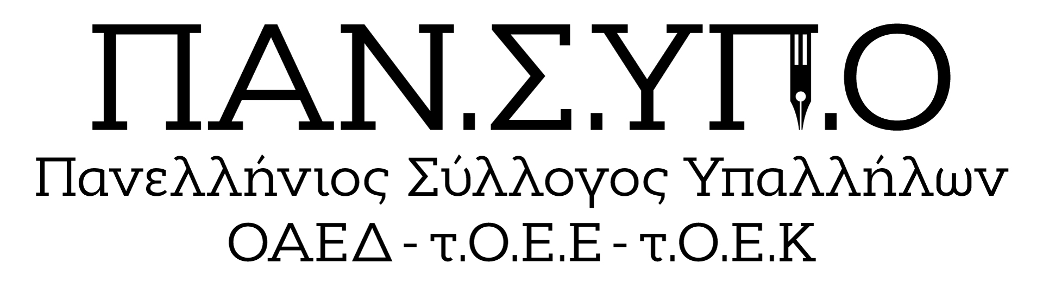

Aθήνα, Σολωμού 60, τηλ. : 6942559470, 6973691989, 2105281485, mail : syl.pansypo@gmail.com, pansypo@dypa.gov.gr
url : www.pansypo.gr
Αρίθμ.Πρωτ. 326/20.3.2025
160.000.000 € χρωστάνε οι δανειολήπτες ΟΕΚ σε τόκους υπερημερίας χωρίς τη δυνατότητα ουδεμίας ρύθμισης
Πάνω από 400.000.000 € οι συνολικές οφειλές προς τη Δ.ΥΠ.Α.
Σε απόγνωση χιλιάδες δικαιούχοι που διαπιστώνουν ότι η Δ.ΥΠ.Α. και το Υπουργείο αδιαφορούν

Στην απάντηση που δόθηκε σε ερώτηση που είχε κατατεθεί στη Βουλή το Υπουργείο Κοινωνικής Συνοχής και Οικογένειας όχι μόνο δεν ανέφερε τίποτα απολύτως για τους πάνω από 32.000 δανειολήπτες του ΟΕΚ που δεν έχουν την δυνατότητα ουδεμίας ρύθμισης των οφειλών τους παρότι αυτό ήταν το ερώτημα, αλλά χορήγησε στατιστικά στοιχεία από το ..2022 χωρίς καν να απαντάει στο παραμικρό!!
Μάλιστα, με ένα πρωτοφανή τρόπο ισχυρίζονται ότι στη Δ.ΥΠ.Α ελέγχουν και παρακολουθούν την πορεία αποπληρωμής των δανειακών υποχρεώσεων σταθμίζοντας τις παραμέτρους στην κατεύθυνση παρέμβασης και μέριμνας επίλυσης των προβλημάτων !!
Αλήθεια δεν μας λένε και εμάς τους εργαζόμενους, ποιοι και πόσοι ακριβώς υπάλληλοι ελέγχουν και παρακολουθούν την πορεία υλοποίησης των δανείων;
Μήπως οι τρεις (3) υπάλληλοι όλοι και όλοι του Τμήματος Στεγαστικής Συνδρομής που έχουν απομείνει του τ.ΟΕΚ στα δάνεια ή μήπως η ανάδοχος ιδιωτική εταιρεία ;
Και εάν η Δ.ΥΠ.Α. ελέγχει τα δάνεια τότε γιατί δεν χορηγεί τα στατιστικά στοιχεία οφειλών του 2025 και έστειλε στην Υπουργό στοιχεία του 2022;
Εκείνο όμως που επιβεβαιώνει πλήρως ότι επικρατούν πολλά προβλήματα και απαιτείται νέα ρύθμιση για τα ευάλωτα νοικοκυριά είναι ότι ενώ η Δ.ΥΠ.Α. ισχυρίζεται ότι ελέγχει τα δάνεια παράλληλα ενημερώνει ότι οι οφειλές των δανειοληπτών ξεπερνούν τα 400.000.000€ χωρίς να πληροφορεί για το ακριβές ποσό, εκ των οποίων το 40% αντιστοιχεί σε τόκους υπερημερίας.
Δηλαδή στη Δ.ΥΠ.Α. οι δανειολήπτες του ΟΕΚ χρωστούν το αστρονομικό ποσό των 160.000.000€ για τόκους υπερημερίας από καθυστερημένες καταβολές των δόσεων και η Δ.ΥΠ.Α. συνεχίζει να ισχυρίζεται ότι παρακολουθεί τα δάνεια !!
Αλήθεια μήπως να μας εξηγήσουν πόσες ακόμα χιλιάδες ευάλωτων δανειοληπτών πρέπει να προστεθούν με ληξιπρόθεσμες οφειλές και σε τί ύψος οφειλών ακριβώς περιμένουν να φτάσουν οι τόκοι υπερημερίας προς τη Δ.ΥΠ.Α. για να κάτσουν σε ένα τραπέζι με την Υπουργό και να σχεδιάσουν νέες ρυθμίσεις αποπληρωμής;
Κανείς δεν νοιάζεται για την εξωφρενική κατάσταση που έχουν φτάσει τόσες χιλιάδες νοικοκυριά και δικαιούχοι του ΟΕΚ;
Το ιδιαίτερα εξοργιστικό όμως είναι το σοβαρό πρόβλημα με όσους δανειολήπτες έχουν αποπληρώσει τις οφειλές τους με βάση την σχετική Υ.Α. εντός πενταετίας. Ενώ χιλιάδες δανειολήπτες έκαναν αιματηρές οικονομίες για να καταφέρουν να πληρώσουν το 60% της οφειλής τους για να τους διαγραφεί το υπολειπόμενο 40% με βάση την σχετική Υ.Α. όταν προσέρχονται για να παραλάβουν τις εξοφλητικές βεβαιώσεις διαπιστώνουν εξοργισμένοι ότι η ημερομηνία εκκίνησης της πενταετίας είναι εκείνη καθορισμού της οφειλής και όχι της Α δόσης με αποτέλεσμα για λίγες ημέρες να μην εντάσσονται στην ευνοϊκή ρύθμιση πρόωρης αποπληρωμής παρότι δεν οφείλεται σε δική τους υπαιτιότητα.
Ενώ η Δ.ΥΠ.Α. με απόφαση του Δ.Σ αναγνώρισε και απέστειλε σχέδιο τροποποίησης της Υ.Α, η αρμόδια Υπουργός Ν.Κεραμέως, δεν υπογράφει. Και παρότι η Υπουργός Εργασίας Ν.Κεραμέως δεν υπογράφει, η Δ.ΥΠ.Α. δεν κάνει καν το αυτονόητο, να ενημερώσει τους δικαιούχους εδώ και ένα χρόνο τώρα, για να μην προστίθενται συνεχώς επιπλέον δανειολήπτες που χάνουν το δικαίωμα εξόφλησης εντός πενταετίας με 40% έκπτωση.
Δυστυχώς σε μια περίοδο γενικευμένης ακρίβειας και χαμηλής αγοραστικής δύναμης οι Κυβερνώντες αντιμετωπίζουν χιλιάδες δανειολήπτες του ΟΕΚ με τον πιο ανάλγητο τρόπο αφού δεν έχουν τη δυνατότητα να ρυθμίσουν τα δάνεια τους ακόμα και εάν αυτά αφορούν ευάλωτες ομάδες πληθυσμού.
Πάνω από 32.000 δικαιούχοι χωρίς να έχουν ουδεμία δυνατότητα ρύθμισης των δανείων τους, χιλιάδες δανειολήπτες που ενώ είχαν ενταχθεί στις ευνοϊκές ρυθμίσεις, δεν μπορούν να είναι συνεπείς και όσοι είναι συνεπείς δεν μπορούν να λάβουν εξοφλητικές βεβαιώσεις !!
Ένα γενικευμένο αδιέξοδο επικρατεί, για το οποίο κανείς δεν φταίει, κανείς επιτελικά διορισμένος δεν μπορεί να βρει λύση !!
Οι υπάλληλοι υποδέχονται καθημερινά δεκάδες αγανακτισμένους δικαιούχους και δεν αντέχουν άλλο στα ατελείωτα παράπονα και τους συνεχείς διαπληκτισμούς.
Απαιτείται η ενίσχυση των υπηρεσιακών μονάδων με προσωπικό που να απασχολείται αποκλειστικά με τα δάνεια, η δημιουργία νέων δομών, η δημιουργία νέου πληροφοριακού συστήματος παρακολούθησης δανείων και οφειλών οικιστών-ΟΠΣ και η νομοθέτηση νέων ρυθμίσεων με βάση την Υ.Α 2018.
Οι δανειολήπτες του ΟΕΚ είναι δικαιούχοι Κρατικής Στεγαστικής Προστασίας.
Το επισημαίνουμε συνεχώς γιατί οι νυν Διοικούντες της Δ.ΥΠ.Α. δεν το έχουν αντιληφθεί ακόμη παρότι είναι στην Υπηρεσία 6 χρόνια !!

